**BỘ CÔNG THƯƠNG**

**TRƯỜNG ĐẠI HỌC CÔNG THƯƠNG TP. HCM**

**KHOA CÔNG NGHỆ THÔNG TIN**

---------------------------



**ĐỒ ÁN CHUYÊN NGÀNH**

**PHÁT TRIỂN WEBSITE BÁN TOUR DU LỊCH TRỰC TIẾP CHO VINTOUR.VN**

**GVHD: Hoàng Xuân Bách**

**Sinh viên thực hiện:**

1. **2001207411 - Phan Quốc Khánh - 11DHTH2**
2. **2001206957 – Phạm Thanh Tịnh – 11DHTH10**
3. **2001206980 – Trần Hoàng Thông – 11DHTH7**

*TP. HỒ CHÍ MINH, tháng 12 năm 2023*

**BỘ CÔNG THƯƠNG**

**TRƯỜNG ĐẠI HỌC CÔNG THƯƠNG TP. HCM**

**KHOA CÔNG NGHỆ THÔNG TIN**

---------------------------



**ĐỒ ÁN CHUYÊN NGÀNH**

**PHÁT TRIỂN WEBSITE BÁN TOUR DU LỊCH TRỰC TIẾP CHO VINTOUR.VN**

**GVHD: Hoàng Xuân Bách**

**Sinh viên thực hiện:**

1. **2001207411 - Phan Quốc Khánh - 11DHTH2**
2. **2001206957 – Phạm Thanh Tịnh – 11DHTH10**
3. **2001206980 – Trần Hoàng Thông – 11DHTH7**

*TP. HỒ CHÍ MINH, tháng 12 năm 2023*

|  |  |
| --- | --- |
| BỘ CÔNG THƯƠNG  TRƯỜNG ĐẠI HỌC CÔNG THƯƠNG TP. HỒ CHÍ MINH  **KHOA CÔNG NGHỆ THÔNG TIN** | **CỘNG HÒA XÃ HỘI CHỦ NGHĨA VIỆT NAM**  **Độc lập – Tự do – Hạnh phúc** |

**BẢN NHẬN XÉT KHÓA LUẬN TỐT NGHIỆP**

(Dùng cho Giảng viên hướng dẫn)

Họ và tên sinh viên thực hiện:

1. Phan Quốc Khánh
2. Phạm Thanh Tịnh
3. Trần Hoàng Thông

Ngành học: **Công nghệ thông tin** Niên khóa: **2020 – 2024**

Tên đề tài: Phát triển website bán tour du lịch trực tiếp cho vintour.vn

Nhận xét chung về quá trình thực hiện khóa luận:

.....................................................................................................................................................................................................................................................................................................................................................................................................................................................

..........................................................................................................................................................................................................................................................................................................................................................................................................................................................................................................................................................................................................................................................................................................................................................

Đánh giá của giảng viên hướng dẫn: ....................................................................

Thành phố Hồ Chí Minh, … tháng 12 năm 2023

Giảng viên hướng dẫn xác nhận

**LỜI CAM ĐOAN**

Tôi xin cam đoan đây là công trình nghiên cứu của riêng chúng tôi. Các số liệu, kết quả nêu trong đồ án là trung thực và chưa từng được ai công bố trong bất kỳ công trình nào khác.

Tôi xin cam đoan rằng mọi sự giúp đỡ cho việc thực hiện đồ án này   
đã được cảm ơn và các thông tin trích dẫn trong Đồ án đã được chỉ rõ nguồn gốc.

**Sinh viên thực hiện Đồ án**

*(Ký và ghi rõ họ tên)*

**LỜI CẢM ƠN**

Lời đầu tiên, chúng em xin gửi lời cảm chân thành đến thầy Hoàng Xuân Bách. Trong quá trình tìm hiểu và hoàn thành đồ án, chúng em đã nhận được sự giảng dạy, quan tâm và hướng dẫn rất tận tình và tâm huyết của thầy, điều này đã đóng góp quan trọng cho sự thành công của đồ án của chúng em. Thầy đã giúp đỡ và dìu dắt chúng em hoàn thành đồ án này và từ đó chúng em đã tích lũy thêm được nhiều kiến thức bổ ích. Từ những kiến thức tích lũy đó chúng em xin đã trình bày lại những gì mà mình đã tìm hiểu thông qua: Phát triển website bán tour du lịch trực tiếp cho vintour.vn.

Tuy nhiên, trong một khoảng thời gian ngắn tìm hiểu, chúng em nhận thấy vẫn còn những hạn chế. Do đó, không tránh khỏi những thiếu sót trong quá trình hoàn thành đồ án này. Mong thầy xem xét và đóng góp ý kiến để bài đồ án của chúng em hoàn thiện hơn.

Cuối cùng, chúng em chúc thầy thành công hơn nữa trong sự nghiệp giáo dục để đào tạo ra những người tài giỏi cho đất nước. Lời cảm ơn này là sự tôn trọng và biết ơn sâu sắc đối với công lao và sự hỗ trợ của thầy đối với chúng em.

Chúng em xin chân thành cảm ơn!

(Họ và tên của Tác giả Đồ án)

**MỤC LỤC**

**CHƯƠNG 1: MỞ ĐẦU 1**

1.1 Giới thiệu 1

1.2 Mục tiêu và phạm vi đề tài 1

1.2.1 Mục tiêu đề tài. 1

1.2.2 Phạm vi đề tài. 2

1.3 Khảo sát hệ thống 3

1.3.1 Giới thiệu sơ lược về hệ thống 3

1.3.2 Quy trình và nghiệp vụ hệ thống 5

1.3.3 Các biểu mẫu 7

1.3.3.1 Hợp đồng tour 7

1.3.3.2 Xác nhận tour 11

1.4 Kết chương 11

**CHƯƠNG 2: PHÂN TÍCH HỆ THỐNG 12**

2.1 Giới thiệu 12

2.2 Mô hình hóa nghiệp vụ 12

2.2.1 Mô hình hóa quy trình nghiệp vụ. 12

2.2.2 Sơ đồ quan hệ thực thể (Entity Relationship Diagram - ERD) và sơ đồ luồng dữ liệu (Data Flow Diagram - DFD) 17

a) Sơ đồ quan hệ thực thể (ERD) 17

b) Sơ đồ luồng dữ liệu (DFD) 18

**CHƯƠNG 3: TÀI LIỆU THAM KHẢO 23**

**MỤC LỤC HÌNH ẢNH**

Hình 1. 1. Cơ cấu tổ chức 4

Hình 1. 2. Phiếu xác nhận tour 12

Hình 2. 1. Quy trình tìm kiếm tour 13

Hình 2. 2. Quy trình tư vấn tour 13

Hình 2. 3. Quy trình đặt tour 14

Hình 2. 4. Quy trình đặt tour 14

Hình 2. 5. Quy trình thanh toán tour 15

Hình 2. 6. Quy trình thêm tour 15

Hình 2. 7. Quy trình cập nhật tour 16

Hình 2. 8. Quy trình xóa tour 17

Hình 2. 9. Mô hình ERD 18

Hình 2. 10. Mức ngữ cảnh 19

Hình 2. 11. Mức phân rã 19

Hình 2. 12. Mức phân rã 0 20

Hình 2. 13. "Nội dung tour" mức 1 20

Hình 2. 14. "Đặt tour" mức 1 21

Hình 2. 15. "Thanh toán" mức 1 21

Hình 2. 16. "Đánh giá dịch vụ và tour" mức 1 22

# **CHƯƠNG 1: MỞ ĐẦU**

* 1. **Giới thiệu**

Công nghệ thông tin ngày càng là một phần quan trọng trong cuộc sống hiện nay, không chỉ là trong môi trường làm việc mà còn trong cuộc sống cá nhân. Máy tính, điện thoại, các thiết bị truy cập internet đã trở thành một công cụ không thể thiếu cho mọi người, và sự phát triển của nó đã mang lại những thay đổi to lớn trong nhiều lĩnh vực.

Trong lĩnh vực kinh doanh, công nghệ thông tin đã thúc đẩy sự phát triển của thương mại điện tử và ứng dụng công nghệ vào quá trình sản xuất và tiếp thị. Đối với cửa hàng và doanh nghiệp, việc sử dụng phần mềm, website để quản lý bán sản phẩm và quảng cáo sản phẩn trở nên quan trọng hơn bao giờ hết. Website không chỉ đáp ứng các yêu cầu cơ bản cũng như tính chính xác và hiệu xuất, mà còn phải tạo ra trải nghiệm dễ sử dụng, tương thích với nhiều thiết bị và bảo mật cao. Những phần mềm này giúp tiết kiệm thời gian và nỗ lực, cải thiện hiệu suất làm việc và giúp doanh nghiệp nâng cao dịch vụ của họ.

Ngoài ra, công nghệ thông tin đã thúc đẩy sự phát triển của ngành du lịch. Để đáp ứng nhu cầu du lịch của khách hàng và nhanh chóng tiện lợi có thể xem được thông tin của tour du lịch như hình ảnh, thông tin, lịch trình, … Để đáp ứng như cầu đó, Website bán tuor du lịch ra đời để có thể quản lý các tuor, cung cấp thông tin về tour cho khách hàng lựa chọn tour phù hợp nhất và tiết kiệm thời gian. Đối với doanh nghiệp, giúp quản lý tour, khách hàng một cách chặt chẽ và đáp ứng được các yêu cầu của khách hàng một cách nhanh chóng, đáp ứng được nhu cầu thực tế của thị trường.

Chính vì những thực tế và nhu cầu trên, đề tài “Phát triển website bán tour du lịch trực tiếp cho vintour.vn” được lựa chọn để giải quyết vấn đề bán tour du lịch đang tồn tại ở hiện tại.

* 1. **Mục tiêu và phạm vi đề tài**
     1. **Mục tiêu đề tài.**

Để giải quyết những vấn đề trên, mục tiêu cần đặt ra khi phát triển website bán tour du lịch trực tiếp cho Vintour.vn với đầy đủ chức năng cần thiết đem lại sự thuận lợi cho khách hàng khi lựa chọn tour du lịch và cho doanh nghiệp dễ dàng quản lý. Để đáp ứng các chức năng thiết yếu đó, website được xây dựng với các chức năng cơ bản sau:

Yêu cầu chức năng:

* Quản lý phân quyền.
* Quản lý lịch trình.
* Quản lý giá cả.
* Quản lý đặt tour.
* Báo cáo thống kê.

Yêu cầu phi chức năng:

* Giao diện thân thiện dễ sử dụng.
* Tương thích với nhiều loại thiết bị.
* Tốc độ xử lý nhanh chóng.
  + 1. **Phạm vi đề tài.**

Phát triển website bán tour du lịch trực tiếp cho vintour.vn sử dụng Next.js và React, xây dựng website dựa trên quá trình phân tích thiết kế các mô hình hóa (UML) để phát triển website:

* Trang chủ: trang chủ sẽ cung cấp các tour đang có sẵn. Các thông tin tour gồm hình ảnh, thời lượng, tên tour, lịch trình, đánh giá, giá. Hiển thị các tour phổ biển và nổi bật theo địa điểm, đánh giá, …
* Trang chi tiết tour: khi người dùng chọn một tour cụ thể, họ sẽ được đưa đến trang chi tiết về tour đó. Ở đây, họ có thể biết thêm thông tin chi tiết về tour bao gồm tên, các hình ảnh, video giới thiệu, giới thiệu các địa điểm trong lịch trình, giới thiệu các chương trình, thời gian khởi hành, chi tiết lịch trình từng ngày, các giấy tờ khách cần đem theo, thông tin hướng dẫn viên, chi phí dự kiến.
* Tìm kiếm và lọc: người dùng có thể tìm kiếm các tour dựa trên các yếu tố như: địa điểm, số lượng người, thời gian bắt đầu và kết thúc. Tính năng này giúp khách hàng thu hẹp kết quả tìm kiếm theo nhu cầu của họ.
* Đặt tour: Cho phép khách hàng chọn ngày khởi hành, địa điểm khởi hành, số lượng người, thông tin khách hàng, xuất hóa đơn.
* Xác thực và thanh toán: sau khi khách hàng đã chọn tour và điền thông tin cần thiết, khách hàng cần xác thực và thanh toán.
* Đánh giá và bình luận: sau khi kết thúc tour khách hàng có thể đánh giá và bình luận tour.
  1. **Khảo sát hệ thống**
     1. **Giới thiệu sơ lược về hệ thống**

Hệ thống web bán tour du lịch là một nền tảng trực tuyến cung cấp dịch vụ đặt tour và thông tin du lịch đa dạng cho khách hàng. Nó thường được thiết kế để kết nối những người muốn khám phá các địa danh nổi tiếng trên thế giới thông qua các tour du lịch với nhà cung cấp dịch vụ. Những đặc điểm và chức năng chi tiết của hệ thống:

* Danh sách và mô tả tour: hệ thống cung cấp một danh sách các tour du lịch đa dạng nổi bật trên khắp thế giới, mỗi tour đi kèm với giới thiệu mô tả chi tiết tour, lịch trình và giá cả.
* Chức năng tìm kiếm và lọc: người dùng có khả năng tìm kiếm tour thêm địa điểm, thời gian, loại hình tour và giá cả. Chức năng này giúp người dùng thuận tiện trong việc chọn lựa tour phù hợp với nhu cầu cá nhân.
* Đặt tour và thanh toán: người dùng có thể đặt tour trực tuyến thông qua hệ thống, chọn tour, chọn số lượng người, … Sau đó hệ thống hỗ trợ thanh toán an toàn và tiện lợi thông qua dịch vụ thanh toán trực tuyến.
* Quản lý tài khoản người dùng: Người dùng có thể tạo tìa khoản để theo dõi lịch sử đặt tour, lưu trữ thông tin cá nhân và các ưu đãi.
* Hỗ trợ khách hàng: hệ thống cung cấp kênh hỗ trợ khách hàng thông qua chat trực tuyến, điện thoại di động, email. Để giải quyết mọi thắc mắc của khách hàng trong quá trình đặt tour.
* Ưu đãi và khuyến mãi: người dùng có thể theo dõi các ưu đãi, khuyến mãi và các chương trình giảm giá để đưa ra lựa chọn tiết kiệm nhất cho chuyến du lịch của mình.
* Cơ cấu tổ chức

Hình 1. 1. Cơ cấu tổ chức

* Phân quyền chức năng hệ thống
* Quản trị viên (Admin):
  + Quyền truy cập vào tất cả các chức năng của hệ thống.
  + Quản lý tour, người dùng và các nội dung khác.
  + Thêm, xóa, sửa thông tin và cấu hình hệ thống.
* Quản lý tour (Tour manager):
  + Quyền truy cập quản lý thông tin tour.
  + Thêm, xóa, sửa tour và lịch trình.
  + Theo dõi và quản lý đơn đặt tour.
* Nhân viên bán hàng (Sales staff):
  + Quyền truy cập để xem và quản lý thông tin đặt tuor từ khách hàng.
  + Tạo và quản lý đơn đặt tour cho khách hàng.
* Khách hàng (Guest users):
  + Quyền xem thông tin các tour và các khuyến mãi.
  + Có thể đặt tour và theo dõi trạng thái tour đã đặt.
* Nhân viên Hỗ trợ và Tư vấn (Support and Consultation Staff):
  + Quyền truy cập để cung cấp hỗ trợ và tư vấn trực tuyến cho khách hàng.
  + Theo dõi và giải quyết các yêu cầu của khách hàng.
* Kế toán (Accounting):
  + Quyền truy cập để xem và quản lý thông tin về thanh toán và tài chính liên quan đến các đơn đặt tour.
    1. **Quy trình và nghiệp vụ hệ thống**

Quy trình tìm kiếm và book tour

* Khách hàng truy cập vào trang web (link trang web)
* Khách hàng tìm kiếm và lựa chọn tour.
* Sau khi khách hàng chọn tour và chọn ngày, chọn yêu cầu đặt hoặc liên hệ tư vấn.
* Khách hàng cung cấp thông tin liên hệ.
* Căn cứ vào thông tin liên hệ khách hàng cung cấp, hệ thống thanh toán điện tử sẽ tạo hóa đơn thanh toán cho khách hàng thanh toán trong vòng 15 phút.

Quy trình thanh toán tour

* Khách hàng nhận được phiếu xác nhận và hợp đồng tour.
* Khách hàng xác nhận tour.
* Thanh toán lần 1:
  + Khách hàng có thể thanh toán 50% - 75% (tùy tính chất từng tour) trong vòng 24h kể từ sau khi xác nhận.
* Thanh toán lần 2:
  + Đối với khách lẻ: thanh toán trước khi đi tour cho hướng dẫn viên trực tiếp hoặc chuyển khoản.
  + Đối với khách đoàn: Muốn nhất không quá 3 ngày sau khi kết thúc tour.
* Nếu xác nhận thanh toán lần 1 thành công, cập nhật thông tin tour.
* Trong chuyến đi khách hàng có thể khiếu nại về dịch vụ trực tiếp với hướng dẫn viên.

Quy trình đánh giá chất lượng

* Kết thúc tour khách hàng đánh giá chất lượng tour qua website.

Quy trình đăng kí tài khoản

* Khách hàng truy cập vào trang web (link trang web).
* Chọn đăng nhập và điền thông tin khách hàng (email, số điện thoại, họ tên, …).
* Chọn đăng kí.
* Sau khi đăng kí để đăng nhập vào tài khoản khách hàng nhập email và mật khẩu mới đăng kí.

Quy trình đăng nhập

* Khách hàng truy cập vào trang web (link trang web).
* Chọn đăng nhập.
* Khách hàng nhập email và mật khẩu mới đăng kí.
* Sau khi nhập thông tin chọn đăng nhập.

Quy trình xem và cập nhật thông tin cá nhân

* Chọn vào biếu tượng avatar.
* Chọn hồ sơ của tôi.
* Chỉnh sửa thông tin cá nhân (nếu cần thiết).
* Chọn lưu thay đổi

Quy trình xem lịch sử đặt

* Chọn vào biểu tượng avatar.
* Chọn kỳ nghỉ của tôi.
* Chọn tab lịch sử chuyến đi.
  + 1. **Các biểu mẫu**
       1. **Hợp đồng tour**

**CỘNG HÒA XÃ HỘI CHỦ NGHĨA VIỆT NAM  
Độc lập – Tự do – Hạnh phúc**

**HỢP ĐỒNG ĐẠI LÝ DU LỊCH LỮ HÀNH**

**Số: .../HĐĐL-.......**

Căn cứ Bộ Luật dân sự ban hành năm 2015 của Quốc Hội nước Cộng Hòa Xã Hội Chủ Nghĩa Việt Nam.

Căn cứ vào Luật du lịch ban hành ngày 19/06/2017 của Quốc Hội nước Cộng Hòa Xã Hội Chủ Nghĩa Việt Nam.

Căn cứ Luật Thương mại số 36/2005/QH11 ban hành ngày 14/06/2005 của Quốc Hội nước Cộng Hòa Xã Hội Chủ Nghĩa Việt Nam.

Căn cứ vào khả năng nhu cầu của hai bên:

Hôm nay, ngày ... tháng ... năm ... đại diện hai bên gồm có:

**BÊN A: Người cung cấp**

Địa chỉ: .........................................

Điện thoại: ...................................

Fax: .............................................

Mã số thuế: .................................

STK (Doanh nghiệp): ...................

Chủ Tài Khoản: ..........................

Số giấy phép lữ hành quốc tế: ...................................

Đại diện (Ông): .......................Chức vụ: .....................

**BÊN B: Đại lý du lịch**

Địa chỉ: .........................................

Điện thoại: ....................................

Mã số thuế: ...................................

STK: .............................................

Đại diện (Ông): ......................Chức vụ: ......................

Sau khi bàn bạc thống nhất, hai bên đồng ý ký kết bản hợp đồng này với các điều khoản sau:

**ĐIỀU I: ĐIỀU KHOẢN CHUNG**

Hai bên thống nhất hợp tác trên cơ sở tận dụng, liên kết phát triển thế mạnh của mỗi bên cùng nhau tiến hành khai thác nguồn khách hàng, tổ chức các chương trình tour du lịch nước ngoài, trong nước trên tinh thần đôi bên cùng có lợi, đoàn kết, tôn trọng lẫn nhau phù hợp với tôn chỉ hoạt động của mỗi bên và quy định của pháp luật.

Bên A và bên B đồng ý hợp tác cung cấp tour du lịch, cụ thể Bên B sẽ là đại lý du lịch của Bên A bán tour du lịch vé lẻ hoặc cả vé đoàn của Bên A cho các khách hàng của Bên B do Bên A tổ chức.

**ĐIỀU II: CÁC DỊCH VỤ LIÊN KẾT GIỮA HAI BÊN**

Bên A cung cấp cho Bên B đầy đủ thông tin chương trình tour bán, giá cả các dịch vụ, lịch khởi hành hàng ngày v.v… của các tour tuyến do Bên A bán thông qua trang Website chính thức của Công Ty hoặc thông qua hệ thống phần mềm quản lý du lịch trực tuyến, fax, email hoặc số điện thoại khi cần thiết (hoặc ngược lại).

**ĐIỀU III: GIÁ CẢ VÀ PHƯƠNG THỨC THANH TOÁN**

Giá cả dịch vụ du lịch nêu trên sẽ được Bên A và Bên B thống nhất, thông báo và xác nhận tại thời điểm phát sinh dịch vụ để có giá hợp lý theo nhu cầu khách của Bên B và giá thị trường (hoặc ngược lại).

Bên B được ủy thác bán tour cho Bên A với giá sỉ hoặc giá bán lẻ và được hưởng chiết khấu hoa hồng (chỉ giảm trên giá tour, không giảm giá vé máy bay, tàu hỏa và các khoản phụ thu).

Thanh toán các dịch vụ sẽ được Bên A thông báo cụ thể tại thời điểm phát sinh dịch vụ. Thanh toán các dịch vụ bằng tiền mặt hoặc chuyển tiền qua tài khoản ngân hàng.

**ĐIỀU IV: TRÁCH NHIỆM CỦA MỖI BÊN**

Bên A sẽ cung cấp các chương trình tour du lịch nước ngoài và trong nước cho Bên B.

Bên B sẽ nhận yêu cầu của khách và giao các chương trình du lịch nước ngoài cho Bên A tổ chức thực hiện (hoặc ngược lại).

Bên B được ủy thác quyền khai thác khách đoàn (tour quốc tế, tour trong nước) theo chương trình và dịch vụ Bên A cung cấp và được phép bán theo giá thỏa thuận với khách hàng dưới danh nghĩa văn phòng giao dịch và là 01 đại lý hợp pháp của Bên A (hoặc ngược lại).

Bên B phải có trách nhiệm cung cấp đầy đủ các hồ sơ của khách hàng cho Bên A như: hộ chiếu, địa chỉ, số điện thoại, thông tin liên lạc trước khi đi tour (hoặc ngược lại).

Bên A có nghĩa vụ hỗ trợ Bên B khai thác khách hàng và tổ chức Tour hoặc cung cấp 01 phần dịch vụ tour theo yêu cầu của khách hàng Bên B (hoặc ngược lại).

**ĐIỀU VI: GIÁ TRỊ HỢP ĐỒNG**

Hai bên cam kết thực hiện đúng nội dung của hợp đồng này. Trong quá trình thực hiện, nếu có vướng mắc, hai bên sẽ cùng bàn bạc giải quyết trên tinh thần thỏa thuận hợp tác cùng có lợi, nếu việc thỏa thuận không thành, sẽ khiếu kiện lên tòa án..... giải quyết, phán quyết của tòa án, hai bên phải chấp hành. Mỗi bên sẽ phải tự chịu trách nhiệm thanh toán lệ phí khiếu kiện.

Hợp đồng này được lập thành 02 bản, có giá trị pháp lý như nhau, mỗi bên giữ 01 bản.

Hợp đồng có giá trị kể từ ngày ký cho đến hết ngày...........Sau thời hạn trên, nếu như không có bên nào có ý định chấm dứt hợp đồng thì hợp đồng sẽ tự động được gia hạn.

|  |  |
| --- | --- |
| **Bên A** | **Bên B** |

* + - 1. **Xác nhận tour**



**PHIẾU XÁC NHẬN TOUR**

**THÔNG TIN HÀNH KHÁCH**

* **Họ tên**: **Số điện thoại: Email:**

**THÔNG TIN TOUR**

* **Tên Tour:**
* **Mã tour: Ngày khởi hành: Thời gian: Khách sạn:**
* **Địa điểm khởi hành:**
* **Lịch trình:**

**DANH SÁCH KHÁCH ĐI TOUR**

|  |  |  |  |  |
| --- | --- | --- | --- | --- |
| STT | Thông tin hành khách | Giá tiền | Phụ thu | Tổng tiền |
| 1 | * Họ tên: * Giới tính: * Loại khách hàng: |  |  |  |
| 2 | * Họ tên: * Giới tính: * Loại khách hàng: |  |  |  |
| Tổng tiền | | | |  |

**THÔNG TIN THANH TOÁN**

* **Mã booking: Ghế đã đặt: Số lượng khách:**
* **Giá trị thanh toán: Phương thức thanh toán: Trạng thái:**
  + *Lưu ý thời gian thanh toán trong vòng 24h sau khi đặt tour hoàn tất*

Hình 1. 2. Phiếu xác nhận tour

* 1. **Kết chương**

Trong chương này chúng em đã tìm hiểu về hệ thống và xác định các yêu cầu của hệ thống cho web bán tour du lịch. Thông tin và yêu cầu được thu thập trong giai đoạn này là cơ sở quan trọng cho việc phân tích và thiết kế hệ thống trong các chương tiếp theo.

Trong chương tiếp theo chúng em sẽ tiến hành phân tích và thiết kế chi tiết cho hệ thống. Điều này bao gồm việc xác địch cách cụ thể mà trang web hoạt động, thiết kế giao diện người dùng, quản lý cơ sở dữ liệu, đọc dữ liệu từ API và tích hợp các tính năng chính của web như tìm kiếm, đặt tour, thanh toán, đánh giá.

# **CHƯƠNG 2: PHÂN TÍCH HỆ THỐNG**

1. **Giới thiệu**

Phân tích hệ thống là một phần quan trọng trong quá trình phát triển một dự án công nghệ thông tin. Nó giúp xác định rõ ràng các yêu cầu, chức năng và quá trình làm việc của hệ thống trước khi bắt đầu việc thiết kế và phát triển. Phân tích hệ thống đóng vai trò cầu nối giữ yêu cầu của người sử dụng và quá trình triển khai công nghệ.

Việc phân tích một hệ thống bao gồm các nhiệm vụ: thiết lập một cách nhìn tổng quan về hệ thống và mục đích chính của hệ thống cần xây dựng, liệt kê các nhiệm vụ mà hệ thống cần giải quyết. Việc thiết kế một hệ thống thực chất là xác định hệ thống sẽ được xây dựng như thế nào, dựa trên kết quả phân tích, đưa ra các thành phần giúp cấu thành nên một hệ thống hoạt động thực sự và định nghĩa một chiến lược cài đặt cho hệ thống. Đây là giai đoạn chuyển các yêu cầu được xác định ở chương trước thành một website và cũng là một giai đoạn quan trọng nhất trong quá trình phát triển phầm mềm nói chung và website nói riêng vì nó quyết định vòng đời của hệ thống.

* 1. **Mô hình hóa nghiệp vụ**
     1. **Mô hình hóa quy trình nghiệp vụ.**
  + Mô hình hóa quy trình tìm kiếm tour.

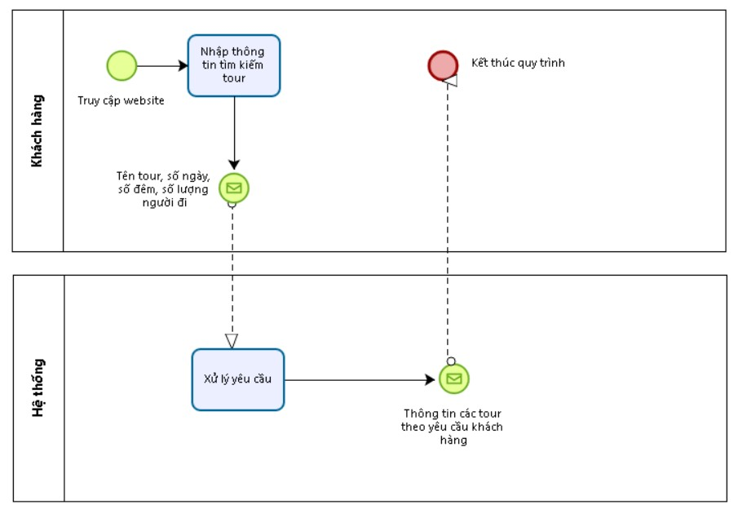

Hình 2. 1. Quy trình tìm kiếm tour

* + Mô hình hóa quy trình tư vấn tour.

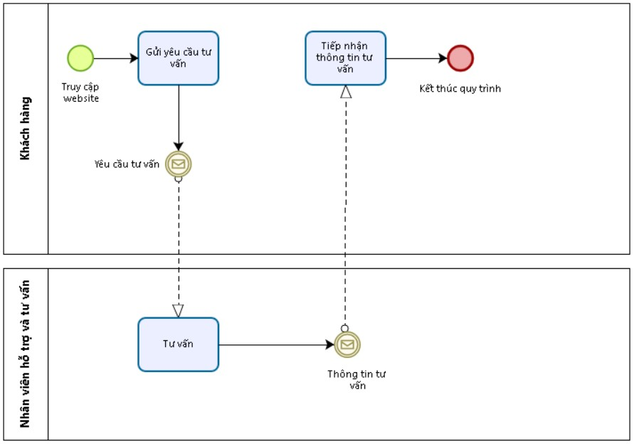

Hình 2. 2. Quy trình tư vấn tour

* + Mô hình hóa quy trình đặt tour.

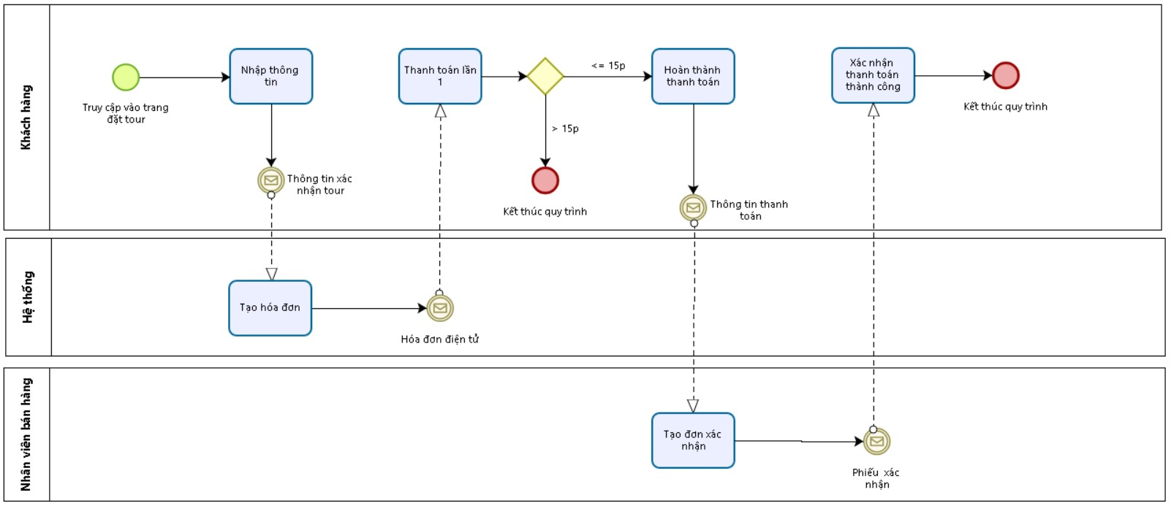

Hình 2. 3. Quy trình đặt tour

* + Mô hình hóa quy trình đánh giá tour.

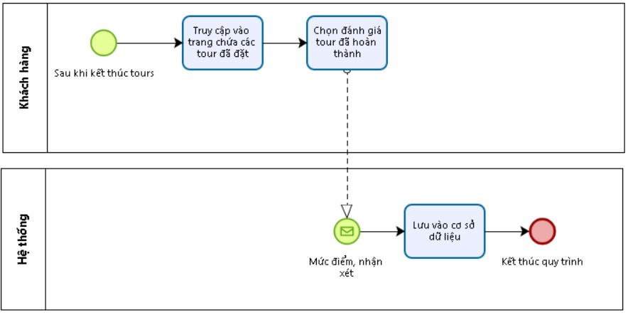

Hình 2. 4. Quy trình đánh giá tour

* + Mô hình hóa quy trình thanh toán tour.

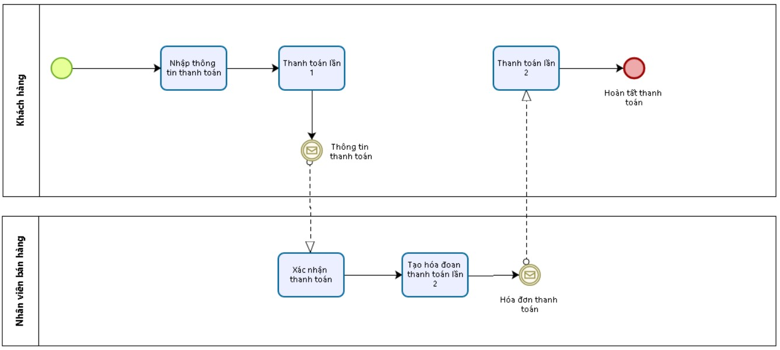

Hình 2. 5. Quy trình thanh toán tour

* + Mô hình hóa quy trình thêm tour.

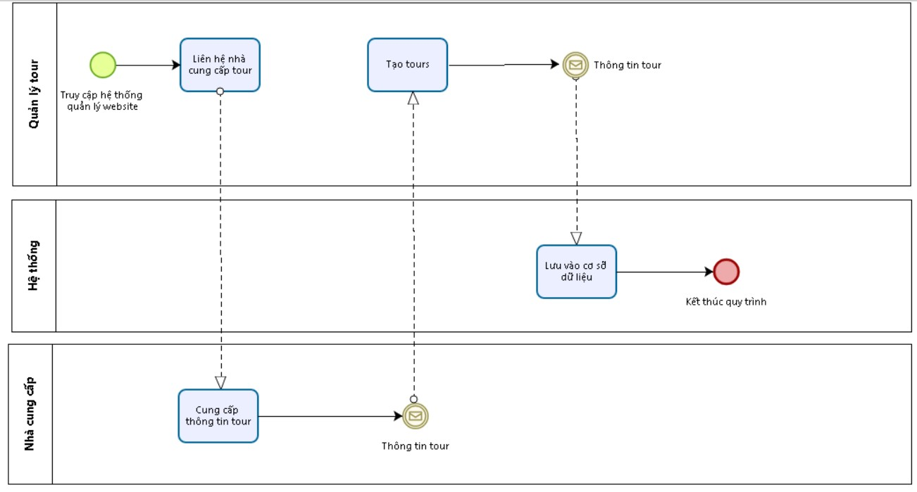

Hình 2. 6. Quy trình thêm tour

* + Mô hình hóa quy trình cập nhật tour.

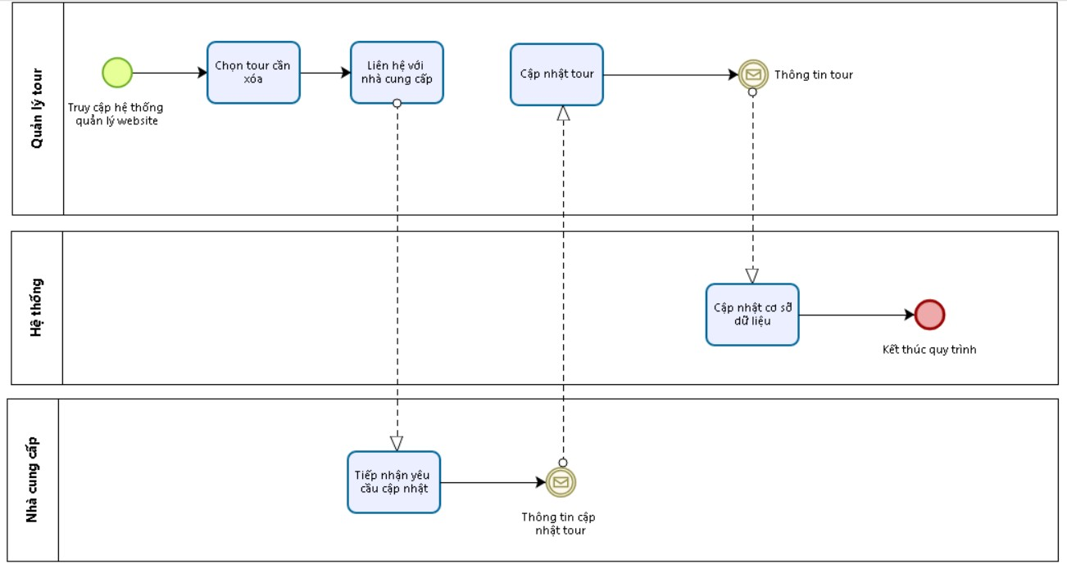

Hình 2. 7. Quy trình cập nhật tour

* + Mô hình hóa quy trình xóa tour.

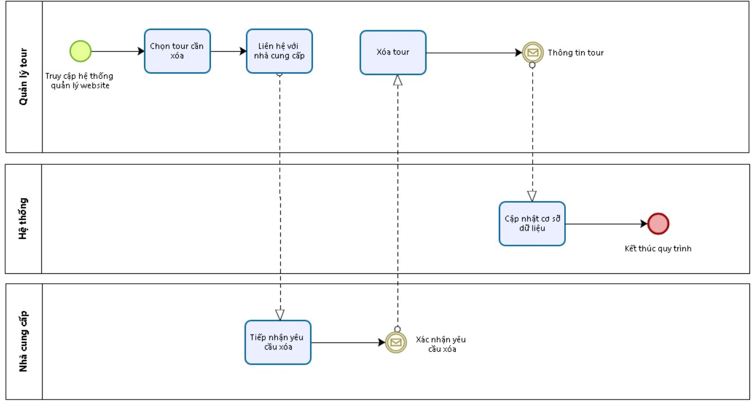

Hình 2. 8. Quy trình xóa tour

* + 1. **Sơ đồ quan hệ thực thể (Entity Relationship Diagram - ERD) và sơ đồ luồng dữ liệu (Data Flow Diagram - DFD)**

1. **Sơ đồ quan hệ thực thể (ERD)**

Mô hình ERD giúp biểu diễn cấu trúc dữ liệu của hệ thống và mối quan hệ giữa các thực thể một cách trực quan, để đảm bảo hiểu rõ cấu trúc dữ liệu, quan hệ giữa các thực thể và các quy tắc ràng buộc.

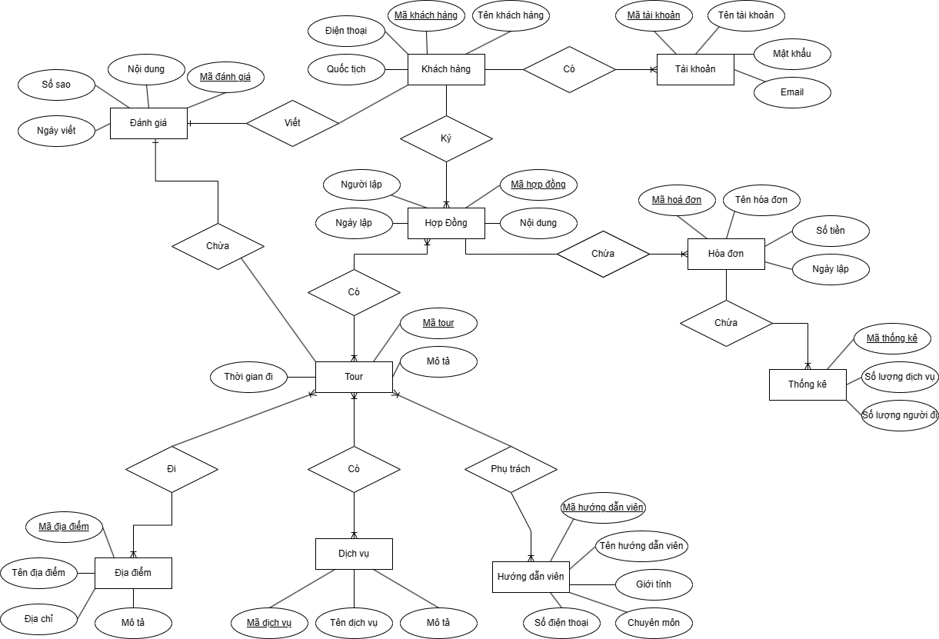

Hình 2. 9. Mô hình ERD

1. **Sơ đồ luồng dữ liệu (DFD)**

Mô hình DFD giúp biểu diễn cách dữ liệu di chuyển và được xử lý trong hệ thống. DFD giúp hiểu rõ hơn về quy trình xử lý dữ liệu, cũng như các tương tác giữa các thành phần chính của hệ thống, cung cấp cái nhìn trực quan và dễ hiểu về cách dữ liệu di chuyển và được xử lý trong hệ thống.

Hình 2. 10. Mức ngữ cảnh

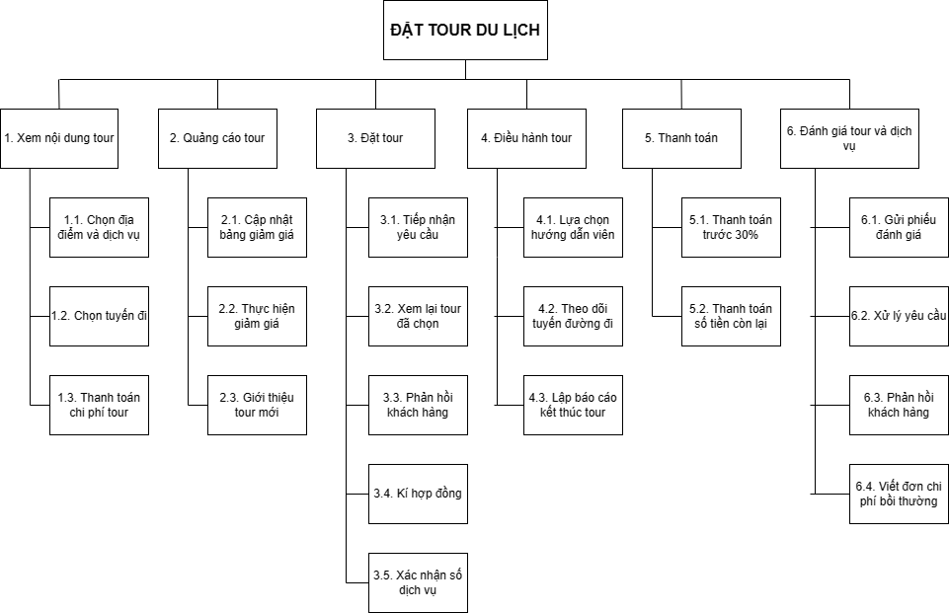

Hình 2. 11. Mức phân rã

Hình 2. 12. Mức phân rã 0

Hình 2. 13. "Nội dung tour" mức 1

Hình 2. 14. "Đặt tour" mức 1

Hình 2. 15. "Thanh toán" mức 1

Hình 2. 16. "Đánh giá dịch vụ và tour" mức 1

**CHƯƠNG 3: THIẾT KẾ WEBSITE**

**CHƯƠNG 4: KẾT LUẬN**

* 1. **Thành tựu đạt được.**

Trong thời gian hoàn thành đồ án chuyên ngành, với việc vận dụng các kiến thức đã học và nhận được sự giúp đỡ tận tình từ thầy hướng dẫn. Chúng em đã hoàn thành bài đồ án chuyên ngành với những thành tựu đạt được:

* Giới thiệu sơ lược về hệ thống, cách vận hành.
* Khảo sát, mô hình hóa các nghiệp vụ của hệ thống.
* Xây dựng website để thực hiện các nghiệp vụ dễ dàng, thân thiện với người dùng.
* Tạo ra một website giúp khách hàng có thể chọn các tour du lịch một cách thuận tiện và nhanh chóng.
  1. **Thành tựu chưa đạt được.**

Vì còn ít kinh nghiệm, chưa được va chạm nhiều với những đồ án lớn nên còn nhiều thiếu xót.

Vì thời gian không cho phép nên chỉ mới thực hiện được một số nghiệp vụ dành cho khách hàng.

Trang web chưa được tối ưu, còn ít chức năng và chưa được hoàn thiệt tốt.

* 1. **Những kiến nghị nghiên cứu tiếp theo.**

Trau dồi kiến thức, khảo sát thêm các nghiệp vụ để làm hoàn thiện hệ thống.

Hoàn thành các chức năng nghiệp vụ còn thiếu.

Hoàn thiện các chức năng đã có.

**CHƯƠNG 5: TÌM HIỂU CÁC CÔNG NGHỆ ĐÃ SỬ DỤNG**

# **CHƯƠNG 5: TÀI LIỆU THAM KHẢO**

* Ian Sommerville (2016), *“Software Engineering”.* 10th edition*,* Pearson
* **iVIVU.com (2010),** Du lịch – Khách sạn [online], viewed 01 November 2023, from:< <https://www.ivivu.com/du-lich/>>
* Kim Anh (2022), Quy trình thiết kế một chương trình tour du lịch hoàn chỉnh [online], viewed 01 November 2023, from:<<https://accgroup.vn/thiet-ke-1-tour-du-lich>>
* VietSense (2022), Quy Trình Phục Vụ Khách Hàng đăng ký tour du lịch [online], viewed 01 November 2023, from:<<https://vietsensetravel.com/quy-trinh-phuc-vu-khach-hang-dang-ky-tour-du-lich-n.html>>
* TourWell (2023), Quy trình nghiệp vụ [online], viewed 01 November 2023, from:<<https://help.tourwell.vn/tourwell/quy-trinh-nghiep-vu>>